**ĐẠI HỌC QUỐC GIA THÀNH PHỐ HỒ CHÍ MINH**

**TRƯỜNG ĐẠI HỌC BÁCH KHOA**

🙞∙∙∙☼∙∙∙🙜



**BÀI TẬP LỚN MÔN THIẾT KẾ HỆ THỐNG NHÚNG**

**LỚP L03 --- NHÓM 01 --- HK 231**

**Giảng viên hướng dẫn: ThS. Nguyễn Trung Hiếu**

|  |  |
| --- | --- |
| **Sinh viên thực hiện** | **Mã số sinh viên** |
| Nguyễn Lâm Anh Vũ | 2112670 |
| Nguyễn Duy Khang | 2113665 |
| Lê Thanh Tùng | 2112613 |

***Thành phố Hồ Chí Minh – 2023***

1. **GIỚI THIỆU HỆ THỐNG**
2. **Product Requirements:**

- **Name:** Hệ thống cảnh báo nguy hiểm trên xe

- **Purpose:** Tạo ra hệ thống giám sát an toàn đơn giản trong quá trình xe chạy

- **Inputs and Outputs:**

+ Inputs:

* Dữ liệu thu thập từ các cảm biến
* Các nút nhấn ảo của màn hình cảm ứng ILI9341

+ Outputs:

* Hiển thi dự liệu trên màn hình cảm ứng ILI9341
* Buzzer

- **Use cases:**

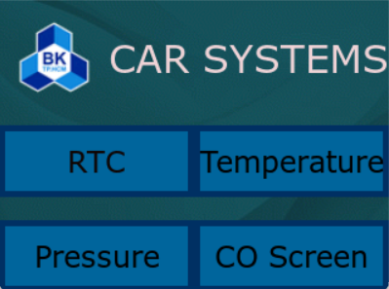

**+** Cách dùng: Người dùng sẽ chọn mode được hiển thị trên màn hình cảm ứng để xem dữ liệu của mode đó, với mode như sau:

* **Mode 1:** Xem thời gian thực và thời gian hoạt động của xe.
* **Mode 2:** Xem áp lực của bánh xe.
* **Mode 3:** Xem nhiệt độ của động cơ xe khi đang chạy.
* **Mode 4:** Xem chất lượng không khí trong xe thông qua nồng độ CO.

**+** Các hoạt động của thiết bị:

* Khi mới khởi động thiết bị, LCD sẽ hiển thị màn hình với các nút nhấn ảo với các chức năng bao gồm RTC, Temperature, Pressure, CO Screen.
* Các cảm biến nhiệt độ, áp suất, CO bắt đầu đo từ môi trường xung quanh. Dữ liệu từ cảm biến và RTC sẽ được đẩy lên các màn hình chức năng, để coi được dữ liệu thì người dùng sẽ nhấn vào các nút nhấn ảo tương ứng với loại chức năng mà người dùng muốn xem. Để quay lại màn hình chính, người dùng cần nhấn vào các nút Return ở mỗi màn hình chức năng.

- **Functions:**

+ Sau một khoảng thời gian nhất định chạy trên xe nếu nhiệt độ vượt quá nhiệt độ cảnh báo (tầm 120oC) trong một khoảng thời gian dài (1 tiếng) sẽ cảnh báo thông qua loa buzzer. Từ đó nhằm khuyến cáo người chạy nên dừng cho xe nghỉ ngơi.

+ Trong quá trình xe chạy nếu áp lực trong lốp bánh xe quá mức cho phép. Hệ thống sẽ cảnh báo người dùng qua loa buzzer.

+ Cảm biến đo chất lượng không khí trong xe mỗi 30 giây đo 1 lần. Đo nồng độ COthông qua đơn vị đo PPM (Giá trị PPM được tính toán dựa trên giá trị đo được). Nếu nồng độ CO lớn hơn 25% thì màn hình sẽ đưa ra báo động. Hệ thống sẽ cảnh báo người dùng qua loa buzzer.

+ Người dùng có thể thông qua TFT LCD để coi dữ liệu được thu về từ các cảm biến cũng như thời gian được lấy từ IC RTC.

- **Performance:**

- **Manufactoring Cost:**

+ Vi xử lí STM32: STM32F411CEU6

+ Adapter: Nguồn Adapter 12V-2A

+ IC hạ áp: L7805, AMS1117

+ TFT LCD: ILI9341

+ Module thời gian thực RTC: DS1307

+ Cảm biến nhiệt độ: CJMCU-75 LM75

+ Cảm biến áp suất: BMP280-5V

+ Cảm biến khí CO: MQ-9

+ Buzzer: Buzzer 5V

+ Làm mạch PCB:

- **Power:** Nguồn DC 9V – 12V, nguồn AC 220V

- **Physical Size/Weight: 20-20-10 (cm) (W-L-H) / 2kg**

- **Installation:**

**+** Thiết bị được dùng trên oto.

+ Nhiệt độ hoạt động: -550C – 1250C

1. **Design Spectification:**

**- Sơ đồ khối hoạt động:**

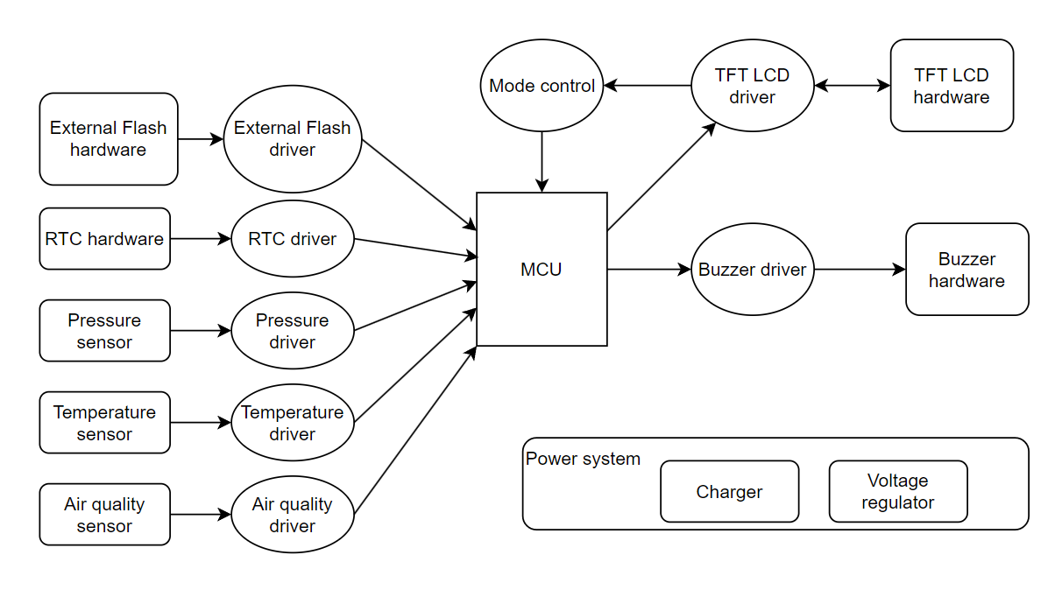

**- TFT LCD**

+ Purpose: hiển thị dữ liệu thu được từ cảm biến và RTC

+ Requirement:

* Ổn định và độ nhiễu của màn hình thấp
* Độ phân giải màn hình: 320x240 pixels
* Độ phân giải màu sắc: 16bits/pixel
* Kích thước: 89.30 x 55.04 x 15.9mm

|  |  |  |  |
| --- | --- | --- | --- |
| **Hardware component** | **Interface** | **Component part number** | **Note** |
| Màn hình cảm ứng TFT 3.2 inch ILI9341 giao tiếp SPI | SPI, 3.3V supply | x | Màn hình có hỗ trợ cảm ứng thông qua IC XPT2046 |

**- External Flash:**

+ Purpose: lưu trữ hình ảnh và font chữ của giao diện

+ Requirement:

* Có kích thước trên 6MB để lưu đủ các Fonts, Icon và Background của giao diện
* Lưu được trạng thái hiện có của màn hình

|  |  |  |  |
| --- | --- | --- | --- |
| **Hardware component** | **Interface** | **Component part number** | **Note** |
| IC FLASH 128 MBIT SPI/QUAD 8SOIC | SPI, 3.3V supply | W25Q128JVSSIQ | Dung lượng là 16 MB |

**- RTC:**

+ Purpose: Được dùng để xác định thời gian thực cũng như thời gian chạy của xe

+ Requirement:

* Cung cấp được giây, phút, giờ, thứ, ngày, tháng, năm
* Cho phép sử dụng pin để duy trì thời gian khi ngắt điện

|  |  |  |  |
| --- | --- | --- | --- |
| **Hardware component** | **Interface** | **Component part number** | **Note** |
| RTC DS1307 | I2C, 3.3V supply | x | Thời gian thực |

- **Buzzer:**

+ Purpose: Phát ra âm thanh khi xuất hiện cảnh báo

+ Requirement: trong khoảng cách ≤ 10cm thì cường độ âm thanh ≥ 85dB

|  |  |  |  |
| --- | --- | --- | --- |
| **Hardware component** | **Interface** | **Component part number** | **Note** |
| Buzzer 5V | GPIO | ABI-009-RC | x |

**- Pressure sensor:**

+ Purpose: Dùng để đo áp suất tại lốp xe

+ Requirement:

* Tầm đo của cảm biến từ 300 đến 1100hPa
* Độ chính xác cao

|  |  |  |  |
| --- | --- | --- | --- |
| **Hardware component** | **Interface** | **Component part number** | **Note** |
| Cảm biến áp suất BMP280-5V | I2C, 5V supply | BST-BMP280-DS001-19 | Còn có thể đo nhiệt độ, độ ẩm với tầm đo thấp |

**- Temperature sensor:**

+ Purpose: Dùng để đo nhiệt độ của động cơ

+ Requirement:

* Tầm đo của cảm biến từ -55 $℃$ đến 125 $℃$
* Độ chính xác cao với độ chính xác là 0.125 $℃$

|  |  |  |  |
| --- | --- | --- | --- |
| **Hardware component** | **Interface** | **Component part number** | **Note** |
| Cảm biến nhiệt độ CJMCU-75 LM75 | I2C, 5V supply | LM75/D |  |

**- Air quality sensor:**

+ Purpose: Dùng để đo nồng độ khí CO trong xe từ đó đánh giá chất lượng không khí

+ Requirement:

* Tầm đo của cảm biến từ 10 đến 1000ppm
* Độ nhạy cao và thời gian đáp ứng nhanh

|  |  |  |  |
| --- | --- | --- | --- |
| **Hardware component** | **Interface** | **Component part number** | **Note** |
| Cảm biến khí CO MQ-9 | ADC, GPIO, 5V supply | x | Có 2 dạng tín hiệu đầu ra là Analog và Digital |

**- Power supply:**

+ Purpose: Cung cấp điện cho thiết bị.

+ Requirement:

* Điện áp đầu vào: 12 VDC, 220 VAC
* Điện áp đầu ra: 3.3 V và 5V

|  |  |  |  |
| --- | --- | --- | --- |
| **Hardware component** | **Interface** | **Component part number** | **Note** |
| Adapter | AC/DC |  |  |
| IC hạ áp xuống 5V | LDO | LM7805 |  |
| IC hạ áp xuống 3.3V | LDO | AMS1117 |  |

**- Buzzer driver:**

+ Purpose: Cung cấp chức năng phần mềm sử dụng Buzzer

+ Requirement: Phát âm thanh sau 0.5s kể từ khi phát hiện tín hiệu cảnh báo

**- External Flash driver:**

+ Purpose: Cung cấp chức năng phần mềm để giao tiếp với External Flash

+ Requirement: Có thể đọc tối đa 50Mbits mỗi giây

**- TFT LCD driver:**

+ Purpose: Cung cấp chức năng phần mềm giao tiếp với TFT LCD

+ Requirement: Thời gian nhận được tín hiệu khi nhấn nút nhấn ảo là 0.5s và tốc độ khung hình là 20FPS

**- Pressure sensor:**

+ Purpose: Cung cấp chức năng phần mềm đọc dữ liệu từ cảm biến

+ Requirement: Đọc dữ liệu sau 5 phút

**- Temperature sensor:**

+ Purpose: Cung cấp chức năng phần mềm đọc dữ liệu từ cảm biến

+ Requirement: Đọc dữ liệu sau 5 phút

**- Air quality sensor:**

+ Purpose: Cung cấp chức năng phần mềm đọc dữ liệu từ cảm biến

+ Requirement: Đọc dữ liệu sau 30 giây

**- RTC:**

+ Purpose: Cung cấp chức năng phần mềm đọc dữ liệu từ IC thời gian thực

+ Requirement: Đọc dữ liệu liên tục cứ sau 1 giây

**- Micro controller selection:**

|  |  |  |  |  |  |
| --- | --- | --- | --- | --- | --- |
|  | **Funtion** | **Interface/onchip hardware** | **Quanity** | **Pincount** | **Requirement** |
| 1 | Buzzer | GPIO | 1 | 1 |  |
| 2 | TFT LCD | SPI | 1 | 8 |  |
| 3 | External Flash | SPI | 1 | 4 |  |
| 4 | Pressure sensor | I2C | 1 | 2 |  |
| 5 | Temperature sensor | I2C | 1 | 2 |  |
| 6 | CO sensor | ADC, GPIO | 2 | 2 |  |
| 7 | RTC | I2C | 1 | 2 |  |

**=> *Từ những phân tích về các đặc điểm của thiết bị, để đáp ứng được các yêu cầu điều khiển trên nhóm quyết định chọn Vi xử lí STM32F411CEU6 do tốc độ xung clock cao có thể đáp ứng được tần số quét của màn hình LCD cũng như khả năng tương thích của vi điều khiển với phần mềm thiết kế giao diện TouchGFX.***

**- Hardware Considering:**

|  |  |  |  |  |
| --- | --- | --- | --- | --- |
| **Item** | **Hardware** | **Description** | **Importance** | **Cost** |
| 1 | MCU | STM32F411CEU6 | Phải có | 195000 VNĐ |
| 2 | TFT LCD | ILI9431 | Phải có | 330000 VNĐ |
| 3 | Buzzer | 5V | Phải có | 6000 VNĐ |
| 4 | External Flash | W25Q128JVSSIQ | Phải có | 25000 VNĐ |
| 5 | Pressure sensor | BMP280-5V | Phải có | 32000 VNĐ |
| 6 | Temperature sensor | CJMCU-75 LM75 | Phải có | 35000 VNĐ |
| 7 | CO sensor | MQ-9 | Phải có | 40000 VNĐ |
| 8 | RTC | DS1307 | Phải có | 20000 VNĐ |
| 9 | Adapter | Nguồn Adapter 12V 2A | Phải có | 44000 VNĐ |
| 10 | IC hạ áp xuống 5V | LM7805 | Phải có | 7000 VNĐ |
| 11 | IC hạ áp xuống 3.3V | AMS1117 | Phải có | 1900 VNĐ |

**Tổng giá tiền:** 635.900 VNĐ